Министерство образования и науки Российской Федерации

Федеральное государственное автономное образовательное

учреждение высшего образования

«Уральский федеральный университет

имени первого Президента России Б. Н. Ельцина»

Физико-технологический институт

Кафедра технической физики



**Расчетно-графическая работа на тему**

«Имитационное моделирование системы управления запасами»

Преподаватель: Шершнев В. Н.

Студент: Журавлев Е.А.

Группа: Фт-370008

Вариант: 2

Екатеринбург 2020г.

Оглавление

1. Постановка задачи 3

2. Теоретическая модель для равномерного распределения 4

3. Генерация СВ и тест Монте-Карло для равномерного распределения 4

4. Генерация СВ для распределения из ИЗ 9

5. Имитационная модель по ИЗ 11

6. Вывод 13

# Постановка задачи

В работе нашей целью является создание имитационной модели системы управления запасами, используя метод имитационного моделирования.

С помощью модели управления запасами мы определим оптимальный запас продукции, при котором сумма потери от хранения и дефицита продукции будут минимальными.

Требуется найти такой запас x*, при котором Q* будет наилучшим значением ожидаемого критерия качества.

Таблица 1 – Исходные данные

|  |  |  |  |
| --- | --- | --- | --- |
| А | В | С | D |
| 0 | 2 | 5 | 8 |

# Теоретическая модель для равномерного распределения

Обозначения, которые будут использоваться в работе:

* α – цена на хранение единицы товара;
* β – затраты единицы дефицита;
* x – текущий запас;
* у – значения спроса при текущем запасе;
* – функция распределения спроса;
* Q – затраты на управление запасами;
* – ожидаемый критерий качества;
* n – количество проведенных опытов.

Пусть текущий запас на складе , где и – границы диапазона количества товара в хранилище.

Общие затраты на управление запасами определяется функцией . Математическая модель выглядит следующим образом:

(1)

,

(2)

# Генерация СВ и тест Монте-Карло для равномерного распределения

Используя генератор псевдослучайных чисел генерируем n чисел из диапазона и находим оценку для каждого интервала .

Генерация случайных величин осуществляется при A=0, B=10, n=10, N=1000:

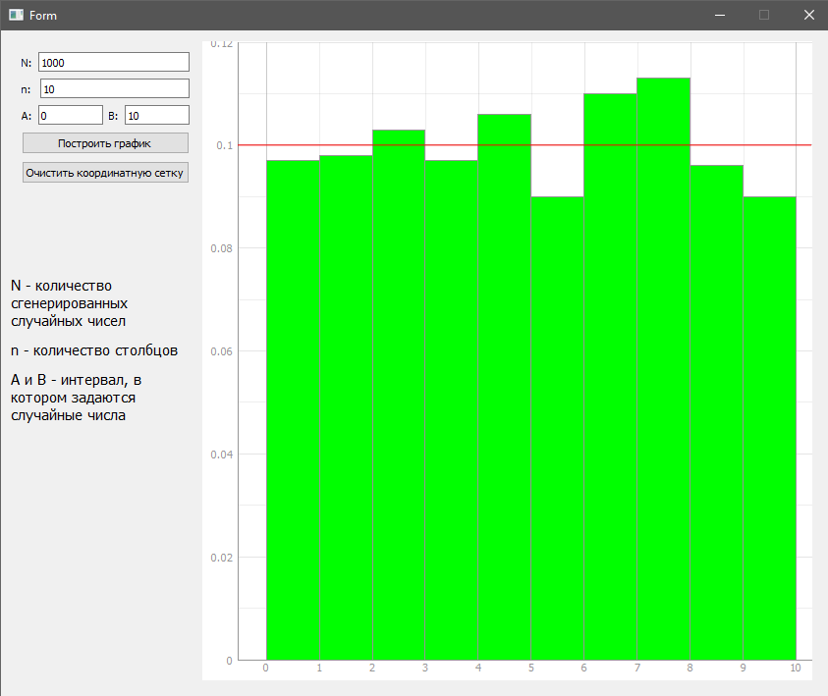

Рисунок 1 – Генерация случайных чисел

Генерация случайных величин осуществляется при A=0, B=10, n=10, N=10000:

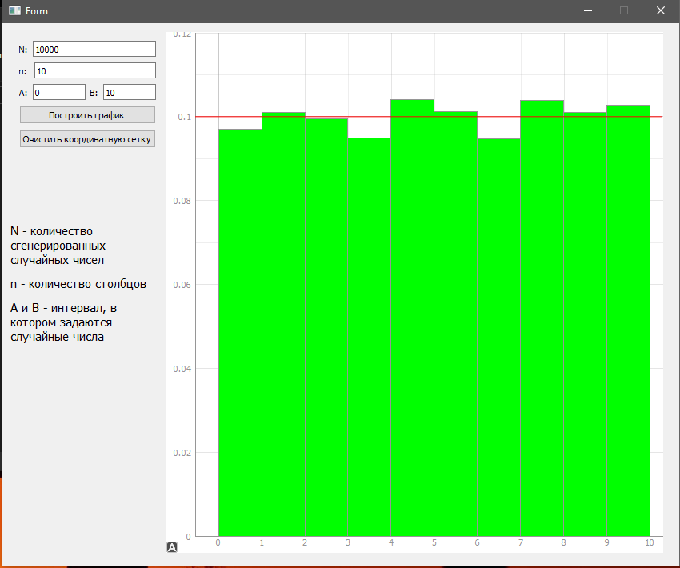

Рисунок 2 – Генерация случайных чисел

Генерация случайных величин осуществляется при A=0, B=10, n=10, N=100000:

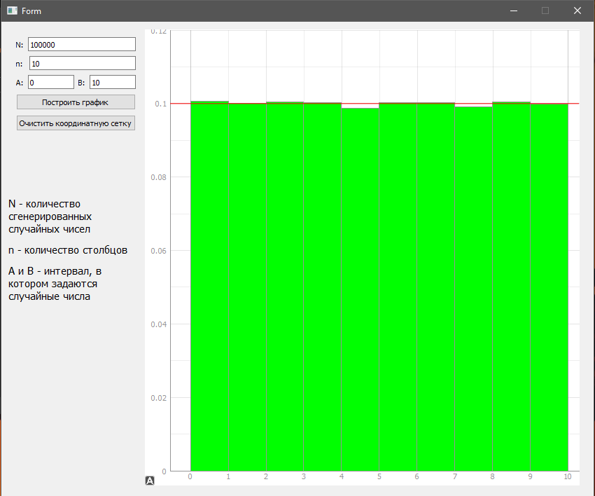

Рисунок 3 – Генерация случайных чисел

Из гистограмм видно, что генерация случайных чисел соответствует равномерному распределению.

Для экспериментального моделирования будем использовать метод Монте-Карло.

Задача данного метода Монте-Карло заключается в нахождении ожидаемого критерия качества при заданном , используя генератор случайных чисел.

Ожидаемый критерий качества считается по формуле:

(4)

(3)

(5)

Дисперсия и среднее отклонение считаются по формулам:

(6)

(7)

Результаты при А = 0, B = 10, α=1, β=1, n = 1000:

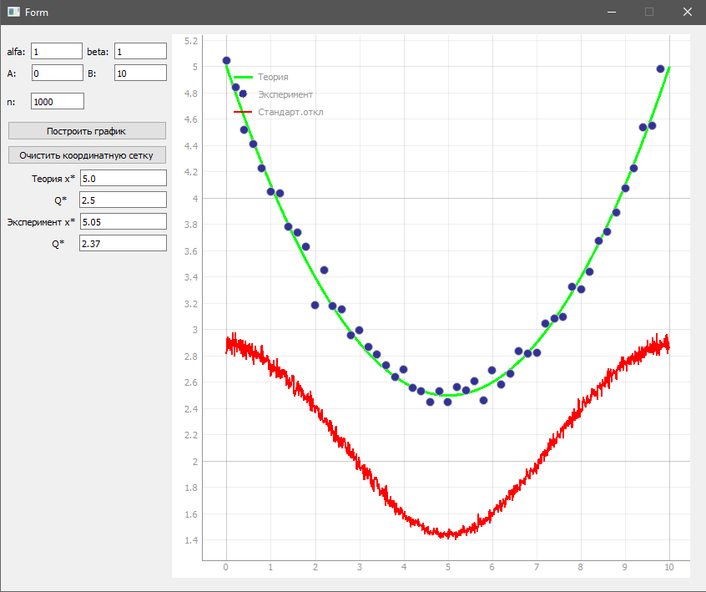

Рисунок 4 – Метод Монте-Карло (1)

Результаты при А = 0, B = 7, α=1, β=5, n = 1000:

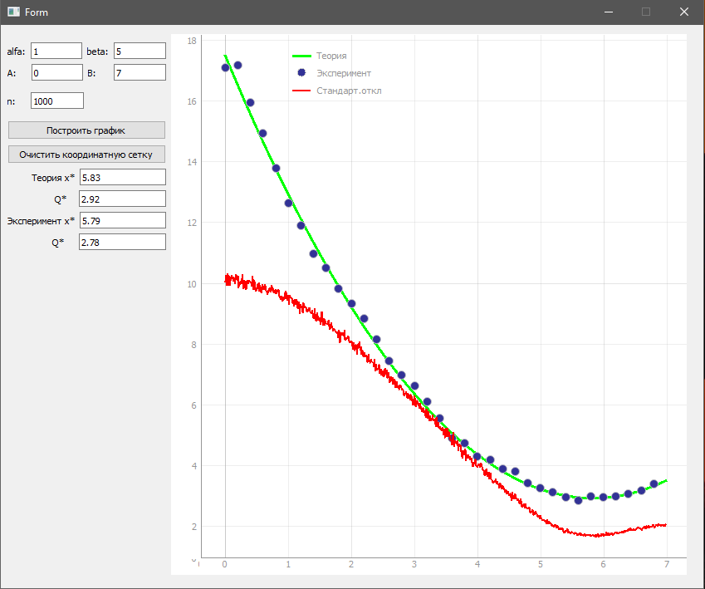

Рисунок 5 – Метод Монте-Карло (2)

Результаты при А = 0, B = 7, α=5, β=1, n = 1000:

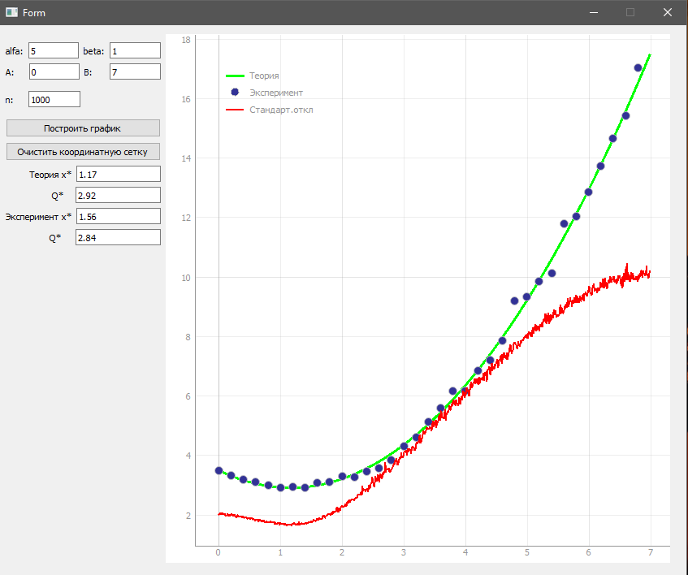

Рисунок 6 – Метод Монте-Карло (2)

Проанализировав графики 4,5 и 6 можно сделать вывод, что эксперимент при непрерывном и дискретном распределении стремится к теоретическим значениям.

В результате эксперимента получены значения оптимального запаса x* и суммарные потери Q* приблизительно равны теоретическим значениям.

# Генерация СВ для распределения из ИЗ

Для генерации СВ распределения из ИЗ будем использовать метод Фон Неймана.

Метод Фон-Неймана является универсальным для любой функции распределения φ(y). Генерировать будем в интервалe [A, D].

Для нахождения высоты фигуры (или максимум функции распределения) используем соответствующую формулу (при условии, что площадь фигуры равна 1):

(8)

1) Генерируем 2 случайных числа и

2) Определяем координаты по формулам:

(10)

(9)

3) Проверяем: попала ли точка в область распределения, если не попала – то отбрасываем ее.

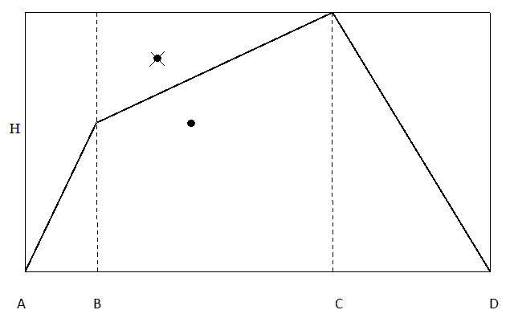

Рисунок 7 - Метод Фон-Неймана

Генерация случайных величин осуществляется при A=0, B=2, C=5, D=8, n=5000

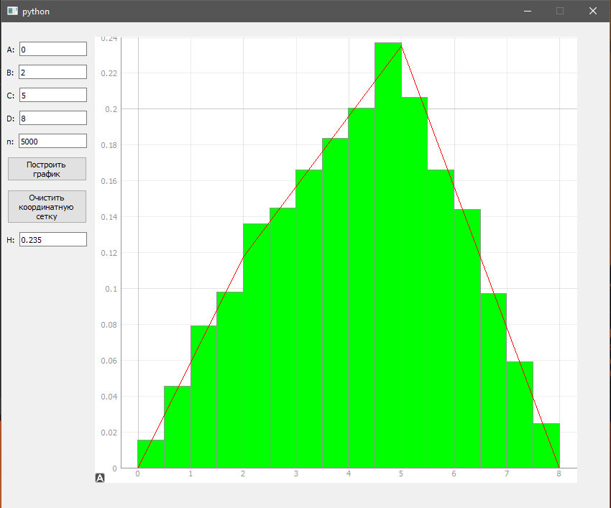

Рисунок 8 – Генерация случайных чисел (1)

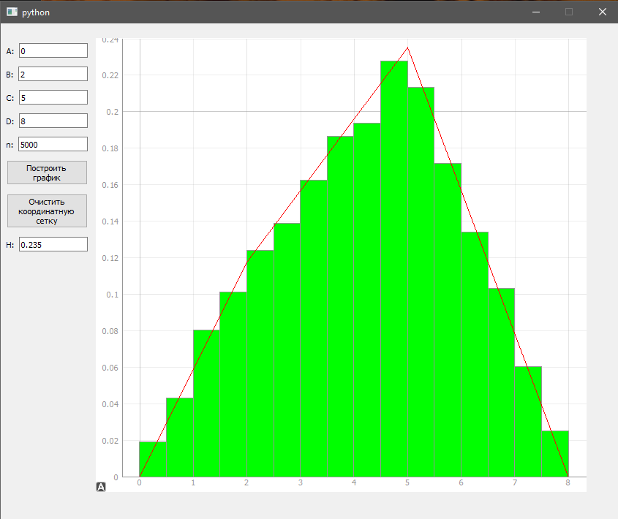

Рисунок 9 – Генерация случайных чисел (2)

Среднее значение случайной величины высчитывается по формуле:

(11)

Где – случайно сгенерированное число, – число попавших точек в выборку. Применяя данную формулу, получаем значение для данной гистограммы А = 4.22.

# Имитационная модель по ИЗ

Для расчета критерия качества используется формула (3), для среднего отклонения (7).

Результаты при А = 0, B = 2, С = 5, D = 8, α=1, β=1, n = 1000:

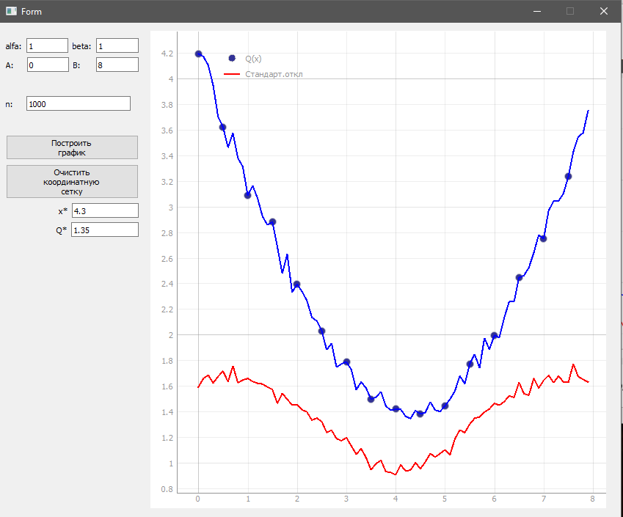

Рисунок 10 – Метод Монте-Карло (1)

Результаты при А = 0, B = 2, С = 5, D = 8, α=1, β=5, n = 1000:

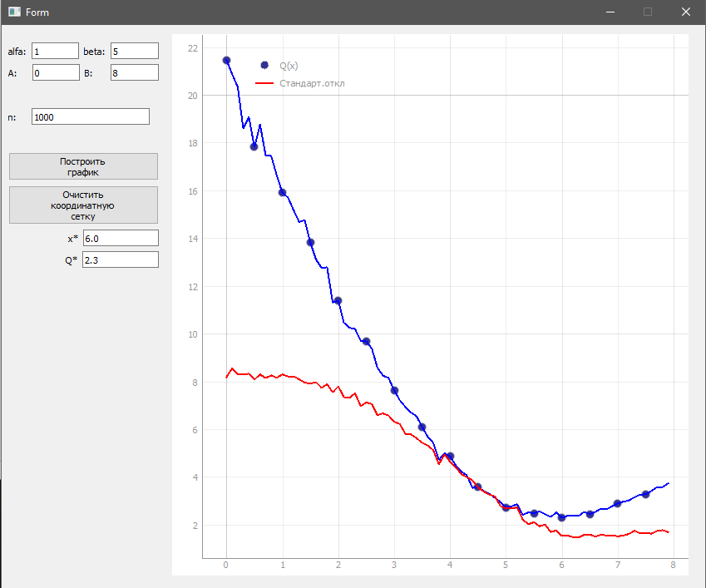

Рисунок 11 – Метод Монте-Карло (2)

Результаты при А = 0, B = 2, С = 5, D = 8, α=5, β=1, n = 1000:

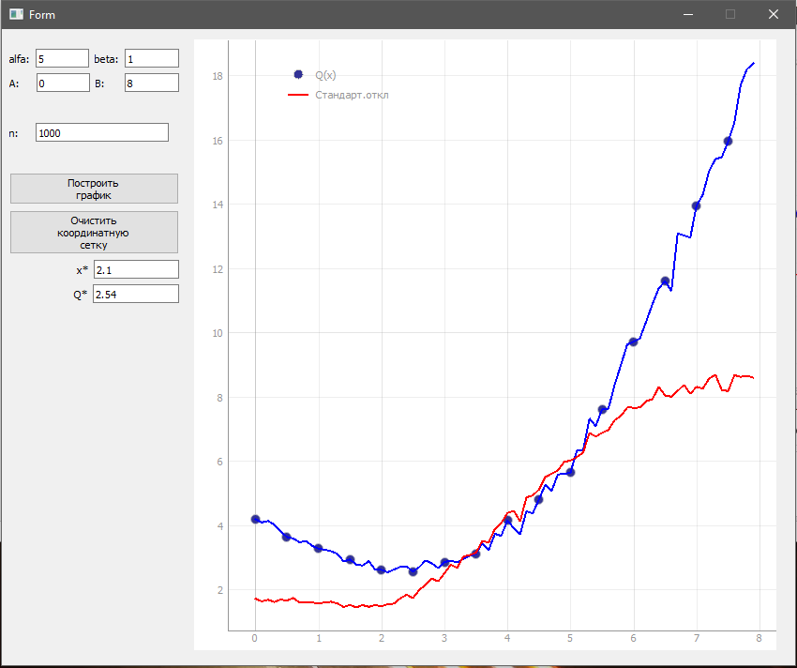

Рисунок 12 – Метод Монте-Карло (3)

Применив метод Фон-Неймана для генерации случайных величин, на основе полученных результатов графиков 10, 11 и 12 видно, что эксперимент проходит ниже теории равномерного распределения, благодаря чему значения оптимального запаса больше, но суммарные потери меньше.

# Вывод

В ходе работы была построена модель управления запасами и определены оптимальный запас и оптимальный критерий качества.

С помощью метода Монте-Карло были построены модели управления запасами и определенны оптимальные значения запаса продукции, при которых сумма потери от хранения и дефицита продукции будет минимальной.

Теоретический и экспериментальный графики для равномерного распределения максимально близки. Значения х* и Q* также можно считать равными.

Был протестирован способ генерации неравномерной случайной величины методом Фон Неймана.

С помощью метода Монте-Карло была построена экспериментальная модель управления запасами при неравномерном распределении спроса и определены оптимальный запас и оптимальный критерий качества.

Сравнивая все полученные результаты, мы видим, что эксперимент в условиях непрерывного и дискретного распределения стремится к теоретическим значениям. Используя метод Фон-Неймана для отбора значений, эксперимент не совпадает с теоретическим равномерным распределением и находится ниже теории, так как при этом методе учтены дополнительные критерии, что можно использовать при реальных моделях, которые не могут быть приведены к идеальным условиям.